检测报告公开信息表
报告编号 | BPT2023032（ZJCY）
受检单位名称 | 君威钢绳索具（江苏）有限公司
单位地址 | 南通市通州湾示范区富春江路89号
联系人 | 李祥龙
技术服务项目组人员 | 赵宏飞、沈燕明、徐俊、张露露、孙娜、吴鑫杰
现场调查日期及人员 | 2023.08.06 | 赵宏飞、沈燕明
现场采样检测日期、人员 | 2023.08.11 | 赵宏飞、沈燕明、徐俊
受检单位陪同人 | 李祥龙
现场调查照片 | 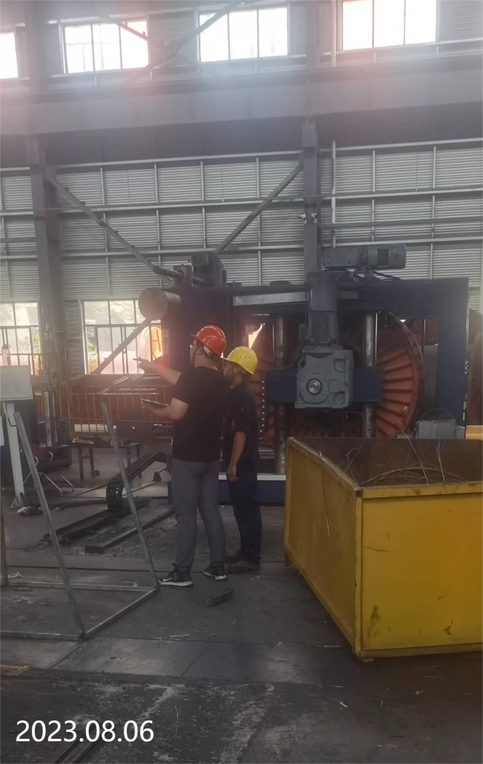 | 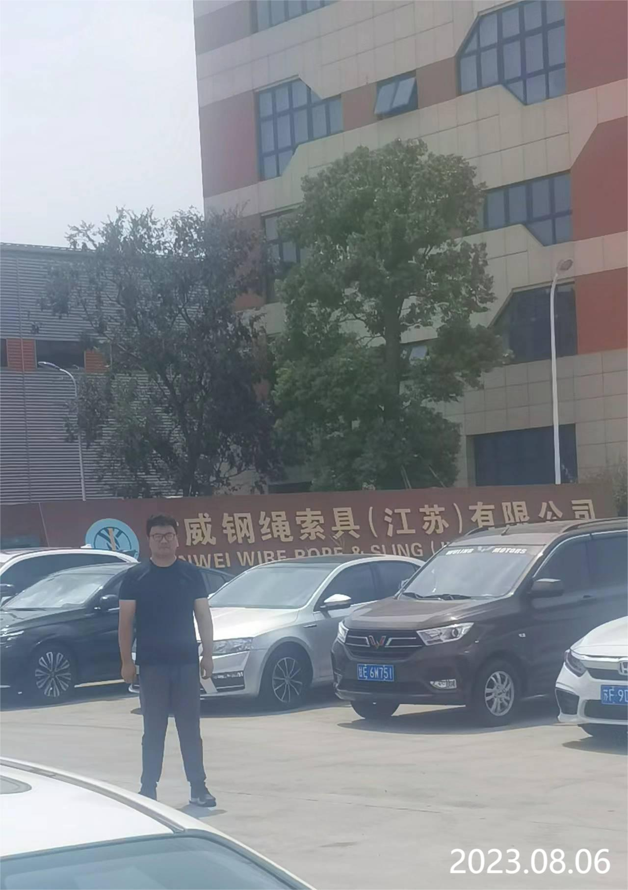
现场采样检测照片 | 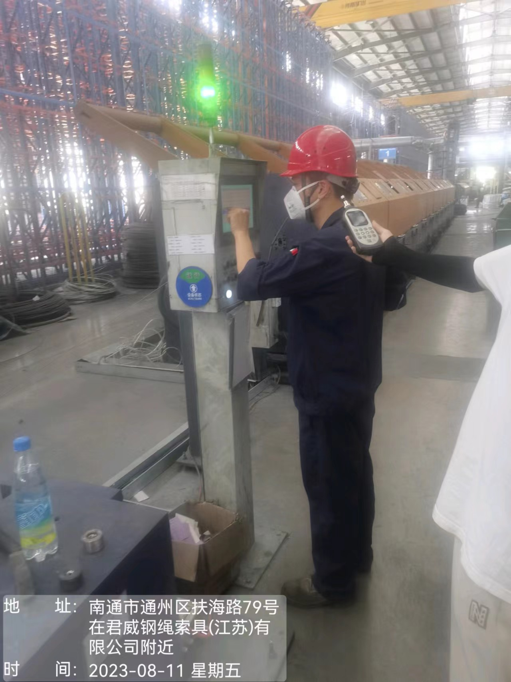 | 